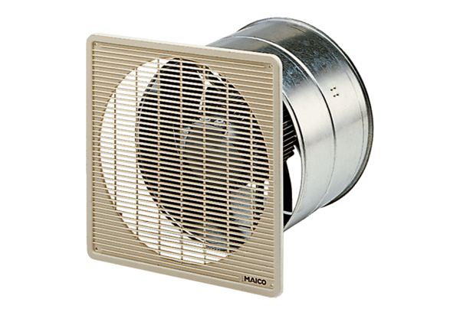EZF 20/4 ECsomagolási egység: 1 darabVálaszték: C
Termékszám: 0085.0484Gyártó: MAICO

